**BASE DE DATOS**

CREACION DE BASE DE DATOS

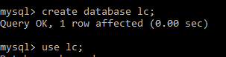

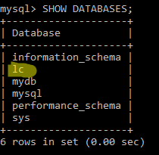

INSERTS EN LA BASE DE DATOS

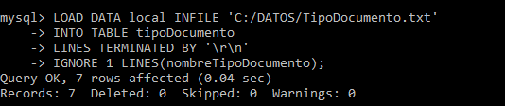

* 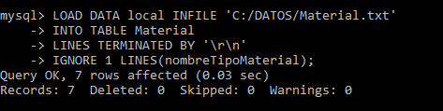
* 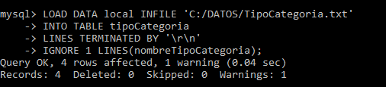
* 

CONSULTAS EN LA BASE DE DATOS

* 
 